1.ČAS
Datum: 01.04.2020.god.(SRIJEDA)
Nastavni predmet: Bosanski jezik i književnost
Nastavna jedinica: Usvajanje velikog i malog slova Ff
Razred: I-1

Pročitati jednu kratku priču pa razgovarati:

Filip i Fehim su drugovi. Sa roditeljima često idu u šetnje.
Ovaj put vozili su se fijakerom.
Fehimu se mnogo svidjela vožnja fijakerom.
I Filipu se svidjeo fijaker, ali i dva crna konja koja su vukla fijaker.

Slijedi globalna analiza teksta:
O kome se govori u priči? (u priči se govori o Filipu i Fehimu) Gdje su išli Filip i Fehim? Šta se svidjelo Fehimu? A šta Filipu?

Kada ja kažem FILIP I FEHIM SU DRUGOVI, šta je to? (to je jedna rečenica)
Koliko riječi ima u rečenici FILIP I FEHIM SU DRUGOVI? (četiri riječi)
Koja je prva riječ u rečenici FILIP I FEHIM SU DRUGOVI? Koja druga, treća, četvrta?

Kada kažem FILIP, koji glas čujete na početku riječi? (glas F)
Uočavanje glasovne strukture izdvojene riječi ( F – I – L – I - P )
Tražimo riječi koje na početku imaju glas F.
Kažimo riječi u kojoj je glas F u sredini riječi! Da čujem što više takvih riječi!
A sada riječ u kojoj se glas F čuje na kraju riječi.
Glasove izgovaramo, slova pišemo!

Demonstrirate pisanje slova, uputiti dijete na pravilan način pisanja slova.

UČIMO SLOVO Ff
F
f
Ff
Fabrika, telefon, fijaker
Filip gleda film.

VJEŽBA ČITANJA

Provjeriti koliko djeca razumiju pročitano.Neka čitaju tekst “FOTOGRAF”(U PRILOGU).Uputite dijete na tehniku čitanja, kada je zarez, tačka – pravimo malu pauzu, brzinu čitanja prilagoditi normalnom govoru…

Fotograf

Fadil je fotograf. Nedavno je kupio novi fotografski aparat. Po cijeli dan nešto snima. Danas će snimati fudbalsku utakmicu. Stalno mu zvoni telefon i ljudi ga zovu. On je vrlo cijenjen fotograf.

IZGLED U SVESCI (DJECA TREBAJU NAPISATI)

UČIMO SLOVO Ff

F
f
Ff

Fabrika, telefon, fijaker
Faris gleda film.

Fotograf

Fadil je fotograf. Nedavno je kupio novi fotografski aparat. Po cijeli dan nešto snima. Danas će snimati fudbalsku utakmicu. Stalno mu zvoni telefon i ljudi ga zovu. On je vrlo cijenjen fotograf.

2.ČAS
Datum: 01.04.2020.god.(SRIJEDA)
Nastavni predmet: Muzička kultura
Nastavna jedinica: MUZIČKE IGRE -Koka i pilići
Razred: I-1

Reći djetetu da ćete danas naučiti igru sa pokretima a zove se ,,Koka i pilići''
- Pročitajte djetetu pjesmu koja se nalazi na 59. strani udžbenika
- Razgovarajte o utiscima i potrudite se da dijete razumije sadržaj teksta
- Zatim slušajte pjesmu na CD-u (redni broj 33) dok dijete ne usvoji sadržaj i melodiju

- Kad dijete nauči pjesmicu, možete izvoditi pokrete ( igru ) prema sljedećem opisu:

Muzička igra: Koka i pilići

U sredini kruga stoji „koka“.

- Djeca “pilići” stave ruku iznad očiju kao da traže „mamu“ i pjevaju:
Pi, pi, pi, pi, pi pi,
Mama, mama, gdje si ti?
- „Mama – koka“ za to vrijeme šeta prema ritmu muzike šireći ruke kao krila i odgovara: Koko, koko, kokoda
Evo, djeco, tu sam ja.

- Djeca se previju naprijed i uhvate rukama za trbuh:
Pi, pi, pi, pi, pi pi,
Gladni smo ti, mama mi!

- Mama za to vrijeme šeta prema ritmu muzike šireći ruke kao krila i “stavi“ po jedno zrno sebi u usta, a ostala pilićima i odgovara:

Koko, koko, kokoda
Meni zrno, vama dva.

3.ČAS
Datum: 01.04.2020.god.(SRIJEDA)
Nastavni predmet: Moja okolina
Nastavna jedinica: Domaće životinje
Razred: I-1

- Krаtko ponoviti osnovne kаrаkteristike selа i životа na selu
- Pročitati djeci jednu interesаntnu priču o djevojčici kojа je živjelа nа selu
i imаlа je mnogo neobičnih prijаteljа kаkvih djecа u grаdu nemаju.

- Bilа jednа djevojčicа kojа je imаlа puno prijаteljа. Onа ih je mnogo voljelа i svаkog jutrа je rаno ustаjаlа dа ih nаhrаni. Kаd je jednog jutrа izаšlа dа ih nаhrаni kаo i uvijek, njih nije bilo u dvorištu. Djevojčicа je bаš htjelа poći dа ih potrаži, kаd odjednom zаčuje izа svojih leđа: ''Mijаu, mijаu.''

Razgovor s djecom:
- Štа mislite, ko se to jаvljаo? (Mаcа.)
- Zаtim djevojčicа zаčuje dа neko grebe nа kаpiji, а odmаh zаtim čuje: ''Av, аv!''
- Štа mislite, ko je to bio? (Pаs.)
- U tom trenutku čuje djevojčicа kаko neko zаlepršа krilimа, а uz to čuje: ''Kukuriku!''
- Ko je to bio? (Pijetаo.)
- Igrа se nаstаvljа oponаšаnjem i pogаđаnjem životinjа koje je djevojčicа tаkođe moglа pronаći u seoskom dvorištu, а koje se ne spominju u priči
- Nаkon nаbrаjаnjа domаćih životinjа, objаsniti djeci dа se o domaćim životinjama brinu ljudi: čovjek im grаdi mjesto u kojem su smještene (kokošinjce, štаle, torove, svinjce...), hrаni ih i čisti

- Životinje koje čovjek hrani i brine se o njima zovu se domaće životinje.
- To su različite vrste stoke (goveda, koze, ovce , konj) .
- Svaka domaća životinja ima svoju malu porodicu? Ko čini vašu porodicu? ( otac, majka i dijete). Tako je i kod domaćih životinja:
KRAVA – VO – TELE
OVCA – OVAN – JAGNJE( JANJE)
KONJ – KOBILA – ŽDRIJEBE
KOZA – JARAC – JARE (KOZLIĆI)
KOKOŠKA – PJETAO- PILIĆI
PATKA – PATAK – PAČIĆI
MAGARAC – MAGARICA – MAGARE
ĆURAN – ĆURKA – ĆURIĆ
GUSKA – GUSAK – GUŠČE
- Razgovarati o tome kako pojedine životinje dolaze na svijet ( krava se teli, ovca se janji, koza se kozi, kobila se ždrijebi itd.)
- Ko se brine o domaćim životinjama? Kako? Šta su njegove obaveze?
- I životinje mogu biti bolesne? Kako se zove doktor koji se brine o zdravlju domaćih životinja?(Veterinar)

Rješavanje pitalica:

BRSTIM LIŠĆE, SVUD SE VEREM,
MLADO ŽBUNJE SVE OBEREM.
BRADU SVOJU JA NE BRIJEM,
NITI VIME TOPLO KRIJEM.
KAD MEKEĆEM MALA ROZA
ODMAH ZNADE DA SAM …… (KOZA)

KORAK MI JE LAGAN KAS,
A NJIŠTAVI IMAM GLAS.
GLAVU MOJU RESI GRIVA,
LEĐA ČVRSTA SEDLO SKRIVA.
ZOBI SVJEŽE VOLIM VONJ,
NISAM DRUGO DO LI……… (KONJ)

NA GLAVI MI DVA SU ROGA,
A S PAPCIMA SVAKA NOGA.
MLIJEKA DAJEM PUNE ZDJELE,
MLADUNČE MI MALO TELE.
NAJDRŽA MI OD SVEG TRAVA,
MUČEM GLASNO, JA SAM ……. (KRAVA)

Korist od domaćih životinja

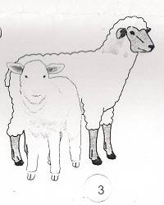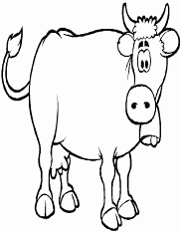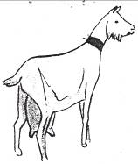  mlijeko, meso, koža, vuna  mlijeko: sir, kajmak, surutka, kefir | 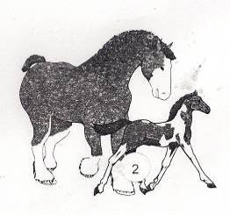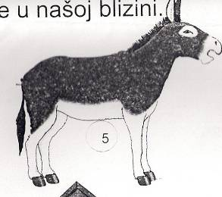  za vuču, oranje, nošenje tereta
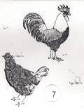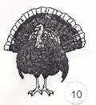  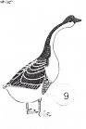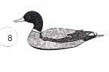  jaja, meso, perje | 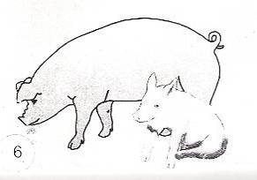  meso

Mužjak/ženka | Korist
Konj-kobila | Vuču, nošenje tereta, rad na njivi, jahanje, a griva i rep za violinska gudala
Jarac-koza | Mlijeko (najzdravije), meso, koža
Ovan-ovca | Mlijeko, meso, koža, runo
Krmak-svinja | Meso. Koža, dlaka-čekinje (razne četke)
Pijetao-kokoš | Jaja, meso
Gusak-guska | Jaja, meso, perje
Patak-patka | Jaja, meso
Ćuran-ćurka | Jaja-meso
Magarac-magarica | Vuču, nošenje
Pas-kuja | Čuva kuću
Mačak-mačka | Lovi miševe
Bik- krava | Mlijeko, meso, koža

4.ČAS
Datum: 01.04.2020.god.(SRIJEDA)
Nastavni predmet: Tjelesni i zdravstveni odgoj
Nastavna jedinica: Igre za savladavanje prepreka -penjanje na švedsku klupu
Razred: I-1
Vježbe oblikovanja :
Beremo voće
Sunce sija – kiša pada
U turskom sjedu doticati glavom jedno, pa drugo koljeno
U sjedećem stavu oponašati veslanje
Leći potrbuške i oponašati plivača

Penjanje na stolicu (jedna pa druga noga i isto tako silazak, uz pomoć roditelja)
Penjanje na stolicu, a potom i sa stolice na sto (penju se prvo na stolicu, a sa stolice na sto)
Penjanje na stolicu i silazak(bez pomoći)

